Управление образования и молодежной политики администрации муниципального образования – Спасский муниципальный район Рязанской области
ул. Луначарского, д. 25, г.Спасск-Рязанский, 391050, тел. (49135) 3-37-95, 3-31-64, 3-32-44,
e-mail: uo.spassk@ryazangov.ru

П Р И К А З

От 20.12.2023 г. № 615 - д

О графике внесения сведений в региональные информационные системы обеспечения проведения государственной итоговой аттестации обучающихся, освоивших основные образовательные программы основного общего и среднего общего образования (РИС), и федеральную информационную систему обеспечения проведения государственной итоговой аттестации обучающихся, освоивших основные образовательные программы
основного общего и среднего общего образования, и приема граждан в образовательные организации для получения среднего профессионального и высшего образования (ФИС) на 2023 - 2024 учебный год.
В соответствии с совместными приказами Министерства просвещения Российской Федерации и Федеральной службы по надзору в сфере образования и науки от 04.04.2023 № 233/552 «Об утверждении Порядка проведения государственной итоговой аттестации по образовательным программам среднего общего образования», от 04.04.2023 № 232/551 «Об утверждении Порядка проведения государственной итоговой аттестации по образовательным программам основного общего образования», письмом начальника управления организации и проведения государственной итоговой аттестации (Рособрнадзор) Н.Н. Бугуловой от 12.12.2023 № 10-846 «О направлении графика внесения сведений в региональные информационные системы обеспечения проведения государственной итоговой аттестации обучающихся, освоивших основные образовательные программы основного общего и среднего общего образования (РИС), и федеральную информационную систему обеспечения проведения государственной итоговой аттестации обучающихся, освоивших основные образовательные программы основного общего и среднего общего образования, и приема граждан в образовательные организации для получения среднего профессионального и высшего образования (ФИС) на 2023 - 2024 учебный год», приказом министерства образования Рязанской области № 1750 от 18.12.2023г., с целью своевременного заполнения РИС и ФИС

Приказываю:
1.Руководителям ОО:
- назначить лиц, ответственных за внесение сведений в школьный сегмент РИС;
- направить информацию о вышеуказанных специалистах согласно прилагаемой форме в срок до 25.12.2023 г. на электронный адрес a.n.kozlova@mail.ru;
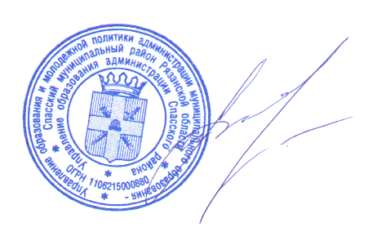
- использовать для передачи сведений защищенные каналы связи между ППЭ и РЦОИ.
- обеспечить информационную безопасность при работе с персональным данными с оформлением соответствующих документов.
2.Контроль за исполнением приказа оставляю за собой.

И.о. начальника управления И.А.Лисакова

